**Palliatieve Kit**

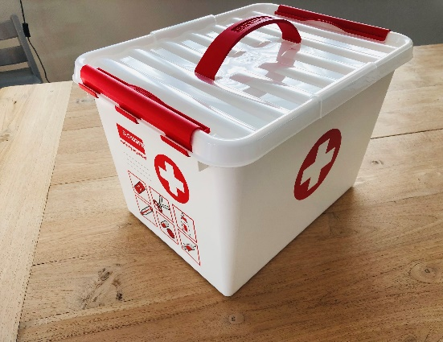 **Eigendom van:** Klik of tik om tekst in te voeren.

**Gebruiksaanwijzing:**

* Gebruik enkel de producten die je nodig hebt 🙂
* Gooi hier geen andere producten in na afloop 🙁
* Bel of mail na afloop de apotheek op om deze kit op te laten halen 🙂
* **Telefoon:** Klik of tik om tekst in te voeren.
* **Email:** Klik of tik om tekst in te voeren.